Вакцинация перед школой
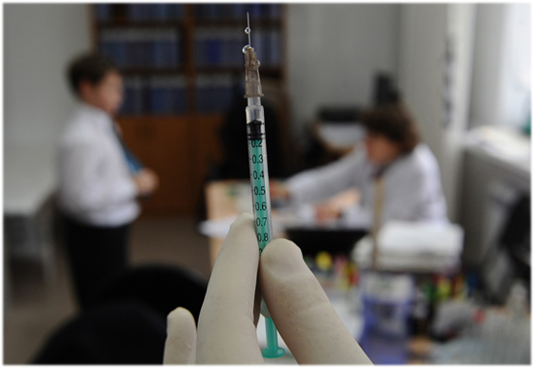
Приходя в первый класс, дети попадают в новую, необычную для них среду, подвергаются высокой интеллектуальной и эмоциональной нагрузке, испытывают стресс и проходят сложный период адаптации, все это ослабляет иммунитет. В этот период дети особенно подвержены риску развития инфекционных заболеваний и нуждаются в защите.
Своевременная вакцинация и ревакцинация помогают:
- Защитить ребёнка от инфекции
- Предотвратить пропуски занятий
- Избежать необходимости брать больничный лист по уходу за ребёнком и отсутствовать на работе
- Снизить риск заражения коклюшем у наиболее уязвимой группы детей – малышей первого года жизни.
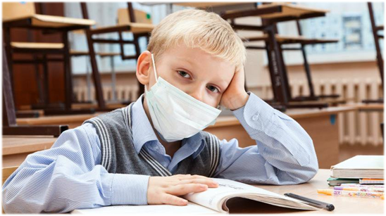
К 6-7 ГОДАМ РЕБЁНОК ПОЛУЧАЕТ ВАКЦИНЫ ОТ СЛЕДУЮЩИХ ЗАБОЛЕВАНИЙ:
- Туберкулёз - 1 прививка
- Пневмококковая инфекция - 3 прививки
- Гемофильная инфекция тип b - 3 прививки
- Гепатит В - 3 прививки
- Грипп - Ежегодно
- Полиомиелит - 5 прививок
- Коклюш, дифтерия, столбняк - 4 прививки
- Корь, эпидемический паротит, краснуха - 1 прививка
ПЕРЕД ПОСТУПЛЕНИЕМ В ШКОЛУ И В ШКОЛЬНЫЕ ГОДЫ ДЕТЯМ РЕКОМЕНДУЕТСЯ ПОЛУЧИТЬ РЕВАКЦИНАЦИЮ ОТ СЛЕДУЮЩИХ ИНФЕКЦИЙ:
- Коклюш, столбняк, дифтерия
- Корь, эпидемический паротит, краснуха
- Грипп (ежегодно)
В чём опасность коклюша, дифтерии и столбняка?
Коклюш – острая воздушно-капельная бактериальная инфекция, проявляющаяся длительными и мучительными приступами спазматического кашля и интоксикацией.
Заразиться коклюшем ребёнок может только от больного человека.
Инфекция передаётся от больного человека здоровым воздушно-капельным путём, при кашле, чихании, смехе.
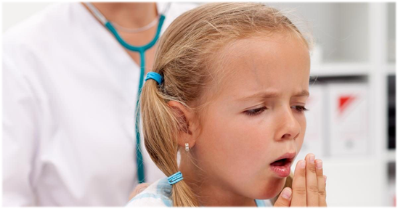
Один больной коклюшем человек заражает 90 из 100 непривитых людей.
Больной коклюшем опасен для окружающих с первого дня и до 30 суток болезни.
Более половины всех случаев коклюша в РФ регистрируется у детей в возрасте от 3 до 14 лет. Причина - снижение поствакцинального иммунитета, что приводит к восстановлению восприимчивости к коклюшу, начиная с возраста 5-7 лет, если ревакцинация вовремя не проведена.
Симптомы
Первый период заболевания длится 2 недели
- Лихорадка
- Выделения из носа
- Слабость
- Симптомы схожи с картиной начала ОРВИ
Позже кашель усиливается и приобретает спазматический характер.
Характерный для коклюша кашель, мучительный и изнуряющий может сохраняться до полугода. В течение 21 дня ребёнок может оставаться на домашнем или больничном режиме.
Коклюш опасен своими осложнениями, он может приводить к пневмонии, генерализованным судорогам, нарушениям функции лёгких.
Крайне опасен коклюш для детей первого года жизни. Больше всего летальных исходов- у детей в возрасте до 6 месяцев. К сожалению, многие дети по разным причинам получают полный курс первичной вакцинации позже этого, наиболее опасного периода, лишь к 12 месяцам.
При этом, в 80% случаев, дети заражаются коклюшем от старших братьев, сестёр, родители и других близкие родственников.
Ревакцинация против коклюша в возрасте 6-7 лет не только защищает ребёнка от опасной инфекции, но и уменьшает риск заражения младших детей из самой уязвимой группы, в возрасте до 1 года.
Предотвратить и остановить распространение коклюша можно с помощью своевременной вакцинации и ревакцинации !
ДИФТЕРИЯ — тяжёлая и опасная для жизни бактериальная инфекция, вызываемая дифтерийной палочкой. Протекает с симптомами острого воспаления ротоглотки, часто затрагивая гортань, бронхи, кожу и другие органы. Причём, в начальной стадии болезнь очень схожа с ангиной. Опасна поражением сердца, почек и нервной системы, в 10 % случаев приводит к смерти от удушья. Чаще передаётся воздушно-капельным или контактным путем.
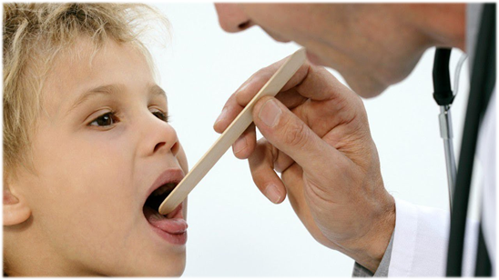
СТОЛБНЯК — крайне опасное инфекционное заболевание бактериальной природы. Возбудитель, столбнячная палочка, обитает в кишечнике животных, а попадая в почву трансформируется в споры.
Чаще всего заражение происходит через повреждённую кожу, агрязнённые открытые раны.
Болезнь протекает очень тяжело, с поражением нервной системы, судорогами, приводя в 20% случаев к смерти.
Столбняк не заразен - он не может передаваться от человека к человеку.
Ревакцинацию от дифтерии и столбняка проводят КАЖДЫЕ 10 лет!
Обязательно убедитесь, что ваш ребёнок ревакцинирован перед поступлением в первый класс!
От рождения и до окончания школы, вы можете защитить своих детей от 12 серьёзных заболеваний, своевременно сделав им прививки. Убедитесь, что ваши дети вакцинированы и своевременно ревакцинированы перед тем, как они вернуться в школу!
Уменьшение рискразвития а инфекции -необходимое условие для здорового развития детей.
ЛУЧШЕ ПРЕДОТВРАТИТЬ БОЛЕЗНЬ, А НЕ НАДЕЯТЬСЯ, ЧТО ПРОБЛЕМА ОБОЙДЕТ СТОРОНОЙ.
